賓組新綴兩則
首都師范大學文學院 劉影
第一則：
A：《合集》5977（《歷拓》10544）
B：《合集》9974（《歷拓》5551，《續》4. 25.3）
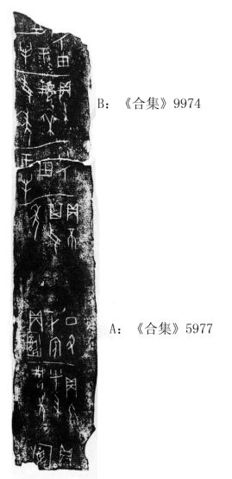
綴合理由及說明：
A與B可拼合一“呼”字，且兩版綴合后補足一條完整的卜辭“呼田于”，與B版“呼田于”恰同。B版的“”字收在《類纂》“牛”字條之下，A版的“”字收在“”字條下。A版與B版此字實同，應為“”字。“”，卜辭中用作地名，具體隸定為何字待考。
釋文：
貞：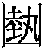。
貞：勿呼婦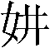先。
丁丑卜賓貞：。
貞：不其受年。
呼田于。
貞：婦黍受年。
呼田于。

第二則：
A：《合集》6249（《珠》1189）
B：《合補》4507(《東大》352反)

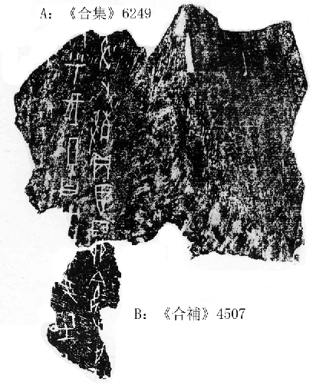
綴合理由及說明：
A版尚存“卯”字上部兩小豎劃，與B版之“卯”字可以拼合。且A版的“呼伐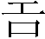[方]”與B版的“受有[祐]”又可以殘辭互足。《合集》6236、《合集》6237為同文卜辭，亦可證綴合是正確的。
釋文：
[乙]丑卜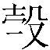貞：翌丁卯令步…
…[貞]：呼伐[方] 受有[祐]。

（本文得到了黃天樹師的悉心指導，謹致謝忱！如有不當之處，純屬作者之誤。）

姚肖遂、肖丁主編，《殷墟甲骨刻辭類纂》，中華書局，1989年1月，580頁。
姚肖遂、肖丁主編，《殷墟甲骨刻辭類纂》，中華書局，1989年1月，581頁。

